Votre signal audio… s’offre une nouvelle vie
Nouveau plugin MIYA par Dear Reality

Düsseldorf, 10 mai 2023 – MIYA, le dernier plugin de distorsion du signal audio de Dear Reality, adopte une approche résolument novatrice de la distorsion en créant de nombreuses permutations de la séquence originale au moyen d’harmoniques réglables. Les utilisateurs peuvent resynthétiser leur source audio et « sculpter » les sons comme sur un synthétiseur, depuis d’infimes altérations et textures subtiles jusqu’aux distorsions les plus agressives et même de franches sous-harmoniques.

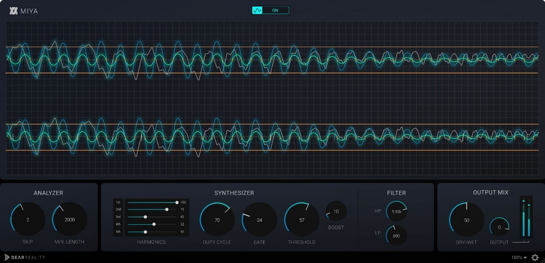 | Le plugin MIYA de Dear Reality change la donne en matière de distorsion

Contrairement aux effets de distorsion ordinaires, MIYA détecte dans la source originale les passages à zéro et remplace le signal original intermédiaire par l’ajout d’ondes synthétisées. « Nous sommes des spécialistes de la spatialisation audio mais nous nous intéressons aussi beaucoup aux algorithmes audio en dehors de l’audio spatial », explique Felix Lau, responsable produit chez Dear Reality. « La technologie de distorsion numérique de MIYA est unique en ceci que celui qui écoute peut reconnaître à la fois l’empreinte de l’original et le son synthétisé. »

Avec MIYA, les utilisateurs peuvent rehausser n’importe quel son, ajouter de la texture ou réassembler totalement le signal original pour le recréer avec des ondelettes précisément réglées.

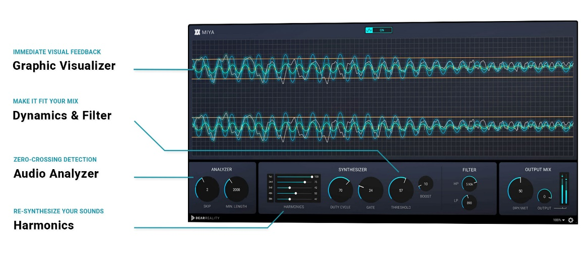

L’interface de visualisation en temps réel de MIYA utilise quatre couleurs : les courtes lignes verticales orange indiquent les passages à zéro détectés, tandis qu’une ligne grise montre le signal original entrant. Une ligne bleue trace le signal généré et une ligne verte représente la sortie du plugin, soit un mix de signaux secs et humides.

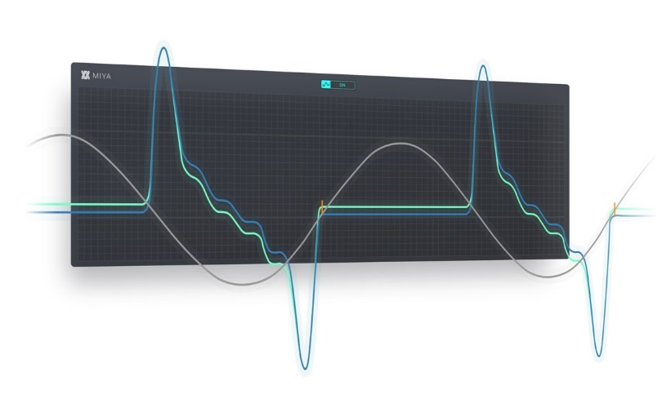 | L’interface de visualisation en temps reel MIYA

MIYA offre toute latitude aux utilisateurs, des textures riches aux coupures franches, et dans la section Analyzer, ils peuvent définir la longueur des ondelettes et créer des résonances uniques en écartant les passage à zéro détectés ; plus l’ondelette est longue, plus basse sera la tonalité synthétisée. Le signal généré peut être réglé individuellement, au moyen des cinq curseurs Harmonics pour le réglage des harmoniques de 1 à 5.

Les curseurs Harmonics permettent de régler avec précision les harmoniques et sous-harmoniques du signal synthétisé ajouté | 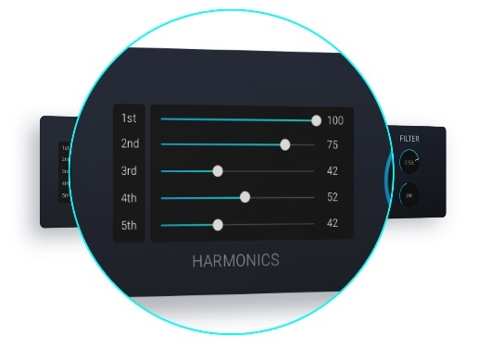

Le Gate interne de MIYA améliore le contrôle du signal d’entrée, permettant d’éliminer les bruits de fond même les plus discrets ou d’accentuer les aspects rythmiques du signal original. De plus, le signal synthétisé généré peut être boosté au regard de l’amplitude de l’ondelette initialement détectée.

Commandes Gate, Boost et Filter pour ajuster le signal généré par MIYA | 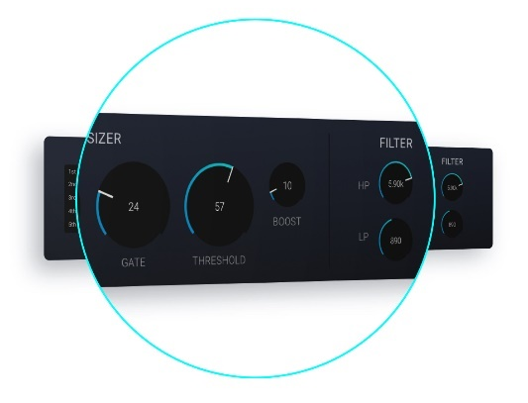

MIYA est d’ores et déjà disponible sur le site de vente en ligne Dear Reality au prix de 49 euros (+ TVA locale).

(Fin)

Les illustrations du présent communiqué de presse peuvent être téléchargées ici.

About Dear Reality
Dear Reality is a leading company in the field of immersive audio controllers, best known for its binaural, Ambisonics, and multi-channel encoders with totally realistic room virtualization. The company's products are used worldwide by sound engineers, sound designers, broadcasters, and musicians. Founded in 2014 by Achim Fell and Christian Sander, Dear Reality strives to deliver high-quality, cutting-edge 3D audio software for interactive and linear audio production. Since 2019, Dear Reality has been proud to be a part of the Sennheiser Group.

